PONUDA UVJETA KREDITIRANJA
ČLANOVIMA I ZAPOSLENICIMA

HRVATSKE KOMORE SOCIJALNIH RADNIKA

Zagreb, rujan 2022. godine

Cijenimo Vaše povjerenje i donosimo nove još povoljnije uvjete za korištenje bankovnih i financijskih usluga Privredne banke Zagreb d.d. (dalje: Banka). U nastavku dostavljamo ponudu namijenjenu članovima i zaposlenicima Hrvatske komore socijalnih radnika s ograničenim razdobljem važenja uvjeta iz ponude, uz mogućnost produljenja, ovisno o dogovoru ugovornih strana.

Obratite nam se, odgovorit ćemo na sve Vaše upite i dogovoriti vam sastanak s osobnim bankarom kada i gdje Vam odgovara:
Tihana Dominis | Ana Grubišić | Zoran Nikolić | Romana Kolak | Antonija Cicvarić
Tel: 021 / 421 111 | Tel: 021 / 421 211 | Tel: 01 / 63 62288 | Tel 031 / 431 038 | Tel: 01 / 63 62658
Tihana.Dominis@pbz.hr | Ana.Grubisic@pbz.hr | Zoran.Nikolic@pbz.hr | Romana.Kolak@pbz.hr | Antonija.Cicvaric@pbz.hr
POSLOVNICA 229 GRIPE | POSLOVNICA 175 KOD KAZALIŠTA | POSLOVNICA 116 RAČKI | POSLOVNICA 159 RADIĆEVA | POSLOVNICA 182 MAKSIMIRSKA
Ivona Borić | Nataša Fekeža | Sanja Jurišić | Boris Antonić | Ana Petek
Tel: 021 / 421 154 | Tel: 01 / 63 63810 | Tel: 031 / 431 059 | Tel: 051 / 751 100 | Tel: 01 / 63 6381
Ivona.Boric@pbz.hr | Natasa.Fekeza@pbz.hr | Sanja.Jurisic@pbz.hr | Boris.Antonic@pbz.hr | Ana.Petek@pbz.hr
POSLOVNICA 229 GRIPE | POSLOVNICA 120 SREDIŠĆE | POSLOVNICA 190 OSIJEK | POSLOVNICA 195 STARI GRAD | POSLOVNICA 184 CVJETNI TRG
Sanja Nikolić | Marina Petriš | Manuela Škof | Ivan Brčić | Sandra Pal Kolombo
Tel: 021 / 421 122 | Tel: 01 / 63 64047 | Tel: 051 / 751 102 | Tel: 01 / 63 62721 | Tel: 01 / 63 62593
Sanja.Nikolic@pbz.hr | Marina.Petris@pbz.hr | Manuela.Skof@pbz.hr | Ivan.Brcic@pbz.hr | Sandra.PalKolombo@pbz.hr
POSLOVNICA 175 KOD KAZALIŠTA | POSLOVNICA 116 RAČKI | POSLOVNICA 195 STARI GRAD | POSLOVNICA 182 MAKSIMIRSKA | POSLOVNICA 154 RADNIČKA

MREŽA POSLOVNICA

PBZ ima najrasprostranjeniju mrežu u Hrvatskoj od 143 poslovnica i ispostava u kojima pružamo potpunu uslugu svim svojim klijentima.

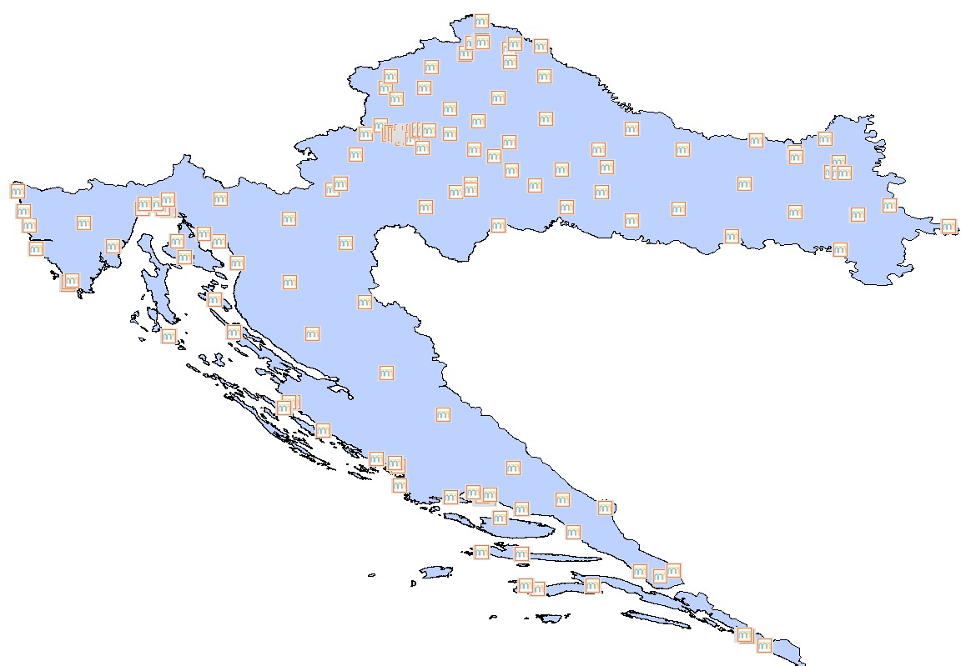

MREŽA BANKOMATA

PBZ ima mrežu od 705 bankomata rasprostranjenu u cijeloj Hrvatskoj.
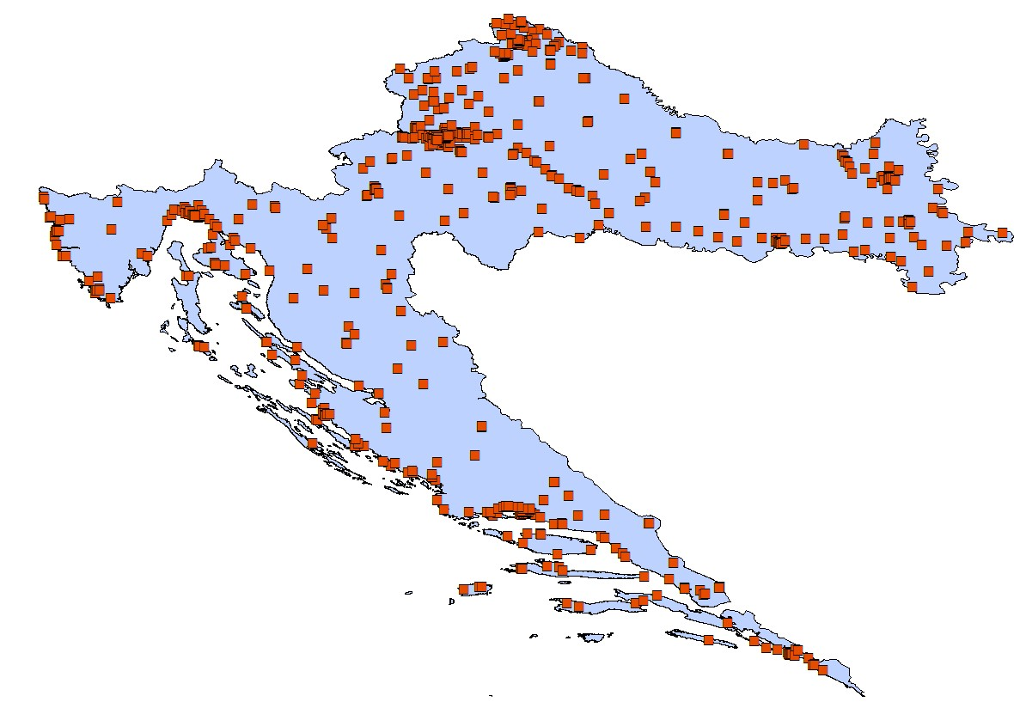

TEKUĆI RAČUNI U KUNAMA

• Privredna banka Zagreb d.d. (Banka) može zaposlenicima i članovima komore na neodređeno vrijeme staviti na
PREKORAČENJE raspolaganje prekoračenje najviše u visini tri (3) prosječna šestomjesečna redovita priljeva, odnosno najviše 40.000,00 kuna.

MOGUĆNOST •  OBROČNE •  OTPLATE PLATNOM  KARTICOM • | putem platne kartice tekućeg računa u kunama  na prodajnim mjestima s POS uređajima PBZ Grupe s istaknutom naljepnicom "Plaćajte na rate!", bez kamata i bez naknada do 36 rata mjesec dana odgode plaćanja prve rate
•  KAMATNA STOPA | kamatna stopa na prekoračenje iznosi 5,44% godišnje, fiksna, a ista ovisi o broju proizvoda koje klijent koristi - paket Inovacija. Efektivna kamatna stopa izračunava se metodologijom definiranom podzakonskim aktom Hrvatske narodne banke kojim se uređuje efektivna kamatna stopa
•  •  OSTALE •  POGODNOSTI •  • | bez naknade za otvaranje tekućeg računa u kunama  3 prva mjeseca bez naknade za vođenje računa (za novootvorene tekuće račune) dostava izvoda putem e-mail-a ili putem digitalnog bankarstva  podizanje gotovine bez naknade na svim bankomatima Intesa Sanpaolo grupe trajni nalog/ SEPA izravno terećenje, PBZ digitalno bankarstvo, telefonsko bankarstvo
• | beskontaktno plaćanje mobilnim telefonom umjesto karticom pomoću usluge Apple Pay i Google Pay uz PBZ digitalno bankarstvo

PROGRAM UŠTEDE INOVACIJA

Inovacija je program uštede kojim Banka nagrađuje svoje klijente koji su korisnici više grupa proizvoda, dajući im popust na određene vrste naknada i kamata. Time se Banka odlučila za individualni pristup, omogućavajući klijentima plaćanje onoliko proizvoda koliko klijent stvarno koristi, nagrađujući pri tome klijente koji koriste više grupa proizvoda. Korištenjem više grupa proizvoda Banke cijene pojedinačnih naknada umanjuju se i do 40%.

Grupe proizvoda temeljem kojih se može ostvarivati popust:
grupa 1 - tekući račun u kunama i u stranoj valuti, žiro račun u kunama i stranoj valuti, poslovni račun, štedna knjižica grupa 2 - On-line bankarstvo [PBZ digitalno bankarstvo], SMS bankarstvo grupa 3 - revolving i shopping kartice (Premium Visa, MasterCard i Visa Classic) grupa 4 - kreditne kartice [charge] (Mastercard i Visa Classic, PBZ Card Premium Visa) grupa 5 - krediti grupa 6 - oročena štednja
grupa 7 - stambena štednja preuzeta od PBZ stambene štedionice, investicijski certifikati
grupa 8 - udjeli u investicijskim fondovima Eurizon Asset Management Croatia d.o.o.

Kalkulator Inovacija omogućuje Vam da u nekoliko klikova saznate koliko ćete plaćati i uštedjeti kroz program uštede. Kalkulator možete pronaći na https://net.pbz.hr/web/publicServices/innovation

ON-LINE BANKARSTVO [PBZ DIGITALNO BANKARSTVO]

Bankarstvo može biti jednostavnije uz korištenje On-line bankarstva [PBZ digitalnog bankarstva]. Usluga On-line bankarstva omogućuje vam upravljanje svojim financijama kada i odakle poželite uz mogućnosti personalizacije usluge sukladno vašim željama i potrebama.
Pogodnosti korištenja On-line bankarstva:
- Mogućnost korištenja dvije aplikacije, mobilne i internetske
- Naknade za izvršenje platnih naloga znatno su povoljnije u odnosu na plaćanje računa u poslovnici • Napredne funkcionalnosti:
  - #withSAVE je inovativan, impulzivan i interaktivan način štednje koji omogućuje da štednja raste iz dana u dan o #withPAY omogućuje plaćanje putem mobilne aplikacije drugim korisnicima PBZ digitalnog bankarstva koji su na popisu kontakata u imeniku mobilnog uređaja i dio #withPAY zajednice
  - #withCASH omogućuje podizanje gotovine bez kartice na PBZ bankomatima, pomoću koda generiranog uslugom PBZ digitalnog bankarstva o #withKEY – mobilni token unutar aplikacije PBZ mobilnog bankarstva koji se, osim za pristup na internetsko bankarstvo, može koristiti za pristup sustavu e-Građani i potvrdu kupnje u on-line trgovini (3D Secure)
  - Google PayTM i Apple Pay mobilni novčanik omogućuje brzo i jednostavno beskontaktno plaćanje na prodajnima mjestima korisnicima Android i Apple mobilnih uređaja.
  - Skeniraj i plati – uz opciju plaćanja skeniranjem 2D bar koda, moguće je plaćanje i uplatnica koje nemaju 2D bar kod skeniranjem talona uplatnice.
  - Pouzdani primatelj – omogućuje kreiranje liste naloga za plaćanje provjerenim primateljima, za koja nakon uvrštenja u listu nije potrebna autorizacija
  - Brzi pregled stanja omogućuje uvid u stanje računa bez potrebe prijave u samu aplikaciju
  - Potpisivanje na daljinu – omogućuje potpisivanje dokumentacije za određene proizvode i usluge on-line pomoću kvalificiranog elektroničkog potpisa #withSIGN bez potrebe dolaska u poslovnicu
  - provjera PIN-a za sve svoje kartice
Mobilni telefon treba podržavati NFC tehnologiju i imati operativni sustav Android verziju 4.4 ili višu odnosno iOS verziju 11 ili višu. Google Pay je zaštitni znak Google LLC.

STAMBENI KREDITI uz valutnu klauzulu u EUR
•  NAMJENA  KREDITA | kupnja, izgradnja, dogradnja, nadogradnja, dovršenje, rekonstrukcija stambene nekretnine, poboljšanje energetske učinkovitosti na postojećim objektima, kupnja stambene nekretnine s adaptacijom, kupnja građevinskog zemljišta s izgradnjom, kupnja građevinskog zemljišta za gradnju obiteljske kuće, adaptacija, plaćanje učešća
• | refinanciranje stambenih kredita u Banci ili drugoj banci
•  IZNOS •  KREDITA | od 20.000 do 350.000 EUR kunske protuvrijednosti za sve namjene osim za adaptaciju/poboljšanje energetske učinkovitosti od 20.000 do 70.000 EUR kunske protuvrijednosti za adaptaciju/poboljšanje energetske učinkovitosti (uz zasnivanje založnog prava na nekretnini)
• | od 5.000 do 40.000 EUR kunske protuvrijednosti za sve namjene bez zasnivanja založnog prava na nekretnini.

ODABIR VRSTE KAMATNE STOPE (KOD KREDITA UZ HIPOTEKU) OVISI ISKLJUČIVO O IZBORU KLIJENTA.
KLIJENT, KORISNIK KREDITA UZ HIPOTEKU, MOŽE ODABRATI ŽELI LI UGOVORITI FIKSNU KAMATNU STOPU ZA CIJELO OTPLATNO RAZDOBLJE (DO 15 GODINA) ILI KOMBINACIJU FIKSNE KAMATNE STOPE NA 5 ILI 15 GODINA I PROMJENJIVE ZA PREOSTALO RAZDOBLJE.

KAMATNA STOPA ZA KREDITE UZ HIPOTEKU UZ FIKSNU KAMATNU STOPU U PRVIH 5 ILI 15 GODINA I NAKON TOGA
PROMJENJIVU KAMATNU STOPU U PREOSTALOM RAZDOBLJU OTPLATE

 | FIKSNA KAMATNA STOPA |  | PROMJENJIVA KAMATNA STOPA
KREDITI UZ VALUTNU  KLAUZULU U EUR | 5 godina | od 2,58% do 3,18% | od 2,57% do 2,97%
 |  | (EKS 2,92% do 3,52%)¹
 | 15 godina | 3,78% | od 2,57% do 2,97%
 |  | (EKS 4,14%)¹

Promjenjiva kamatna stopa definira se kao zbroj fiksnog i promjenjivog dijela. Promjenjivi dio kamatne stope čini parametar promjenjivosti 6M NRS1 EUR.
6M NRS1 EUR važeći na dan 30.06.2022., objavljen na www.hnb.hr/nrs na dan 27.05.2022., iznosi 0,08%. Prikazana promjenjiva kamatna stopa vrijedi do 31.12.2022. godine. ¹EKS je izračunat na iznos kredita 70.000,00 EUR i rok otplate 20 godina, godišnju premiju za policu osiguranja imovine u iznosu od 38,00 EUR, godišnju premiju za policu osiguranja od nezgode u iznosu od 68,00 EUR te mjesečnu naknadu za vođenje transakcijskog računa u iznosu od 9,00 HRK (1,19 EUR). U izračun EKS uključena je interkalarna kamata za mjesec dana. Kod kredita uz kombinaciju fiksne i promjenjive kamatne stope, obzirom da je fiksna kamatna stopa veća od promjenjive, u izračun EKS-a uključena je fiksna kamatna stopa za cijelo razdoblje otplate.

KAMATNA STOPA ZA KREDITE UZ HIPOTEKU UZ FIKSNU KAMATNU STOPU ZA CIJELO RAZDOBLJE OTPLATE

 | FIKSNA KAMATNA STOPA ZA CIJELO OTPLATNO RAZDOBLJE
KREDITI UZ VALUTNU KLAUZULU U EUR | od 5 do 15 godina | 3,78%
 |  | (EKS 4,12%)²

²EKS je izračunat na iznos kredita 70.000,00 EUR i rok otplate 15 godina, godišnju premiju za policu osiguranja imovine u iznosu od 38,00 EUR, godišnju premiju za policu osiguranja od nezgode u iznosu od 68,00 EUR. U izračun EKS uključena je interkalarna kamata za mjesec dana.

KAMATNA STOPA | KAMATNA STOPA ZA KREDITE BEZ HIPOTEKE UZ FIKSNU KAMATNU STOPU U PRVIH 5 GODINA I NAKON TOGA  PROMJENJIVU KAMATNU STOPU U PREOSTALOM RAZDOBLJU OTPLATE (MAKSIMALNI ROK OTPLATE KREDITA JE 15 GODINA)

 | FIKSNA KAMATNA STOPA |  | PROMJENJIVA KAMATNA STOPA
KREDITI UZ VALUTNU  KLAUZULU U EUR | 5 godina | od 2,78% do 3,18% | od 2,78% do 3,18%
 |  | (EKS 3,14% do 3,55%)³

³EKS je izračunat na iznos kredita 25.000,00 EUR i rok otplate 15 godina, godišnju premiju za policu osiguranja od nezgode 25,00 EUR, trošak police osiguranja života otkupne vrijednosti 2,50% te mjesečnu naknadu za vođenje transakcijskog računa u iznosu od 9,00 HRK
(1,19 EUR). U izračun EKS uključena je interkalarna kamata za mjesec dana.
_____________________________________________________________________________________________________________

Kod kredita koji se ugovaraju uz fiksnu kamatnu stopu za cijelo razdoblje otplate, kamatna stopa ne ovisi o kreditnom riziku klijenta, o statusu klijenta te o visini iznosa kredita u odnosu na procijenjenu vrijednost nekretnine, za stambene kredite uz hipoteku.
Kod stambenih kredita uz hipoteku koji se ugovaraju uz kombinaciju fiksne kamatne stope za prvih 5 godina otplate i promjenjive kamatne stope u preostalom razdoblju otplate kredita, visina fiksne kamatne stope ovisi o kreditnom riziku klijenta, o statusu klijenta te o visini iznosa kredita u odnosu na procijenjenu vrijednost nekretnine, dok promjenjiva kamatna stopa u preostalom razdoblju otplate kredita ovisi o kreditnom riziku klijenta i o statusu klijenta.
Kod stambenih kredita uz hipoteku koji se ugovaraju uz kombinaciju fiksne kamatne stope za prvih 15 godina otplate i promjenjive kamatne stope u preostalom razdoblju otplate kredita, visina fiksne kamatne stope ne ovisi o kreditnom riziku klijenta, o statusu klijenta te o visini iznosa kredita u odnosu na procijenjenu vrijednost nekretnine, dok promjenjiva kamatna stopa u preostalom razdoblju otplate kredita ovisi o kreditnom riziku klijenta i o statusu klijenta.

Kod stambenih kredita bez hipoteke koji se ugovaraju uz kombinaciju fiksne kamatne stope za prvih 5 godina otplate i promjenjive kamatne stope u preostalom razdoblju otplate kredita, visina fiksne i promjenjive kamatne stope ovisi o kreditnom riziku klijenta i o statusu klijenta.

Status klijenta ostvaruje klijent koji prima redovna mjesečna primanja na račun u Banci. Kod promjenjive kamatne stope Banka može u određenom referentnom razdoblju, a na temelju sklopljenog ugovora, odobriti umanjenje redovne kamatne stope na osnovu ispunjenja uvjeta statusa klijenta. Umanjenje se izražava u postotnim poenima i primjenjuje na ukupnu redovnu kamatu po kreditu. Detaljnije informacije vezano na utvrđivanje statusa klijenta moguće je pronaći u Općim uvjetima poslovanja Privredne banke Zagreb d.d., Zagreb u kreditnom poslovanju s fizičkim osobama.

Posebna pogodnost do 31.12.2022. godine – bez troška procjene nekretnine.

Moguće je ugovaranje počeka otplate kredita u razdoblju do 12 mjeseci (izuzev za kredite koji se realiziraju uz kombinaciju fiksne i promjenjive kamate).

Točan izračun EKS klijent će dobiti u obrascu prethodnih informacija (ESIS), koji će mu se uručiti prije potpisivanja ugovora.

 | ROK OTPLATE | •  • | Krediti uz hipoteku: od 60 do 180 mjeseci za kredite uz fiksnu kamatnu stopu  od 61 do 360 mjeseci za kredite uz kombinaciju fiksne (na rok od 60 mjeseci) i promjenjive kamatne stope
 |  | • | od 181 do 360 mjeseci za kredite uz kombinaciju fiksne (na rok od 180 mjeseci) i promjenjive kamatne stope Krediti bez hipoteke:
• od 61 do 180 mjeseci za kredite uz kombinaciju fiksne kamatne stope (na rok od 60 mjeseci) i promjenjive kamatne stope
(za namjenu adaptacije/poboljšanja energetske učinkovitosti rok otplate je do 120 mjeseci). U slučaju ugovaranja „preskoka“ (počeka otplate) mjesečnog anuiteta/rate kredit se može ugovoriti na maksimalni rok otplate umanjen za 12 mjeseci.
INSTRUMENTI OSIGURANJA |  | Zajednički instrumenti osiguranja:  - izjava o zapljeni po pristanku dužnika, izdana od svih sudionika u kreditu i potvrđena (solemnizirana) kod javnog bilježnika  - zadužnica izdana od svih sudionika u kreditu i potvrđena (solemnizirana) kod javnog bilježnika  Ostali instrumenti osiguranja:  Za kredite uz zasnivanje založnog prava na nekretnini:  - založno pravo na nekretnini prihvatljivoj za Banku i  - polica osiguranja imovine od osnovnih opasnosti za nekretninu danu u zalog i  - polica osiguranja od nezgode korisnika kredita za pokriće 100% iznosa kredita i/ili polica osiguranja života (postojeća) koja ima pokriveno osiguranje nezgode u visini 100% iznosa kredita ili osiguranje od nesposobnosti vraćanja kredita – credit protect insurance (CPI) ili polica životnog osiguranja korisnika kredita otkupne vrijednosti u visini 2,5% ili 5% od iznosa kredita ili jamac  Založno pravo može se zasnovati na nekretnini koja je predmet kreditiranja ili na nekoj drugoj za Banku prihvatljivoj nekretnini.  Za kredite bez zasnivanja založnog prava na nekretnini:  - polica osiguranja od nezgode za pokriće 100% iznosa kredita i o polica osiguranja života s otkupnom vrijednosti u visini 2,5% ili 5% iznosa kredita ili jedan jamac  ili  - osiguranje otplate kredita (CPI)  Sve police osiguranja vinkuliraju se u korist Banke.
OTPLATA KREDITA |  | Kredit s valutnom klauzulom u EUR se otplaćuje u kunama primjenom srednjeg tečaja HNB na dan uplate.  Mogućnost otplate kredita u jednakim mjesečnim anuitetima ili mjesečnim ratama.  Korisnik kredita sam odabire dan u mjesecu na koji će plaćati svoje mjesečne obveze.
OSTALO |  | Posebna pogodnost do 31.12.2022. godine – bez troška procjene nekretnine. Posebna pogodnost do 31.12.2022. godine za kredite kojima se financira kupnja nekretnine viših energetskih razreda (A, A+ ili B) – 50% troškova javnog bilježnika umjesto Korisnika kredita snosi Banka.  Kod kredita s namjenom dogradnja/nadogradnja/adaptacija/dovršenje/poboljšanje energetske učinkovitosti korisnik kredita ne mora biti vlasnik/suvlasnik kreditirane nekretnine (uz uvjet krvnog ili tazbinskog srodstva s vlasnikom nekretnine ili uz uvjet da korisnik kredita da ima prijavljeno prebivalište na kreditiranoj nekretnini).

NENAMJENSKI KREDITI uz valutnu klauzulu u EUR uz CPI
IZNOS

KREDITA

O
d
2.000,00
do 40.000,
00

EUR kunske protuvrijednosti.

 |  | FIKSNA KAMATNA STOPA
KREDITI UZ VALUTNU KLAUZULU U EUR | od 13 do 120 mjeseci | od 4,26% do 5,19%
 |  | (EKS 5,97% do 6,98%)

KAMATNA Kamatne stope su iskazane kao godišnje kamatne stope.
STOPA Visina kamatne stope ovisi o individualnom odnosu klijenta s Bankom te o uvjetima kredita. Individualni odnos klijenta i Banke temelji se na procjeni kreditnog rizika klijenta i ukupnom poslovanju klijenta i Banke. Visina kamatne stope ne ovisi o statusu klijenta.
ROK OTPLATE | Od 13 do 120 mjeseci.  U slučaju ugovaranja „preskoka“ (počeka otplate) mjesečnog anuiteta/rate kredit se može ugovoriti na maksimalni rok otplate umanjen za 6 mjeseci.
NAKNADE | Naknada za obradu kreditnog zahtjeva:  - bez naknade za obradu kreditnog zahtjeva Naknada za prijevremenu otplatu kredita:  - bez naknade za prijevremenu djelomičnu ili definitivnu otplatu kredita.
INSTRUMENTI OSIGURANJA | Obvezni instrumenti osiguranja  - izjava o zapljeni po pristanku dužnika (zapljeni plaće, odnosno drugih stalnih novčanih primanja), izdana od svih sudionika u kreditu i potvrđena (solemnizirana) kod javnog bilježnika  - zadužnica izdana od svih sudionika u kreditu i potvrđena (solemnizirana) kod javnog bilježnika  - polica osiguranja korisnika nenamjenskog kredita (CPI osiguranje)*
*Korisnik kredita osigurava se u slučaju smrti i privremene potpune nesposobnosti za rad (bolovanja). Trajanje osiguranja/pokrića jednako je roku otplate kredita. Premija osiguranja plaća se jednokratno unaprijed za cijelo razdoblje trajanja osiguranja. Visina premije ovisi o iznosu kredita i trajanju otplate kredita.

Osiguranje korisnika kredita Credit Protect Insurance (CPI osiguranje) sklapa se sukladno poslovnoj suradnji sa Generali osiguranjem d.d.
OTPLATA KREDITA | Kredit s valutnom klauzulom u EUR se otplaćuje u kunskoj protuvrijednosti po srednjem tečaju za EUR tečajne liste Hrvatske narodne banke važeće na dan plaćanja.  Mogućnost otplate kredita u jednakim mjesečnim anuitetima ili mjesečnim ratama.  Korisnik kredita sam odabire dan u mjesecu na koji će plaćati svoje mjesečne obveze.
OSTALO | Ukoliko je Korisnik kredita korisnik PBZ stambenog kredita uz hipoteku ili je u tijeku realizacije PBZ stambenog kredita uz hipoteku, ima mogućnost odobrenja nenamjenskog kredita uz kamatnu stopu koja je za 1,5 p.p. niža od kamatne stope za standardni nenamjenski kredit.

PBZ EDUCA KREDITI
KORISNICI KREDITA | Fizičke osobe (rezidenti*) sa statusom redovnog ili izvanrednog studenta dodiplomskog, diplomskog, poslijediplomskog ili specijalističkog studija u zemlji i inozemstvu. Ukoliko korisnik kredita - student nije zaposlen, mora imati kreditno sposobnog solidarnog dužnika.  *Sukladno Zakonu o deviznom poslovanju rezidentima se smatraju fizičke osobe s prebivalištem u Republici Hrvatskoj ili fizičke osobe koje u Republici Hrvatskoj borave na osnovi važeće dozvole boravka u trajanju najmanje 183 dana, osim diplomatskih i konzularnih predstavnika stranih zemalja te članova njihovih obitelji.
NAMJENA KREDITA | Plaćanje školarine ili troškova studiranja.
IZNOS KREDITA | Od 500 do 40.000 EUR, u kunskoj protuvrijednosti po srednjem tečaju tečajne liste HNB-a važećoj na dan korištenja kredita.
KAMATA NA KREDIT | Promjenjiva kamatna stopa definira se kao zbroj fiksnog i promjenjivog dijela kako slijedi:  Valuta EUR  Parametar promjenjivosti 6M NRS1 za EUR  Definicija kamatne stope promjenjiva, fiksni dio i 6M NRS1 za EUR  Visina kamatne stope i EKS 3,10%¹ godišnje, promjenjivo (EKS od 3,14%)  EKS je izračunat na iznos kredita od 10.000,00 EUR i rok otplate 10 godina. U izračun EKS uključena je interkalarna kamata za mjesec dana. Točan izračun EKS klijent će dobiti u obrascu prethodnih informacija koji će mu se uručiti prije potpisivanja ugovora.  ¹Promjenjiva kamatna stopa definira se kao zbroj fiksnog i promjenjivog dijela. Promjenjivi dio kamatne stope čini parametar promjenjivosti 6M NRS1 EUR.  6M NRS1 EUR važeći na dan 30.06.2022., objavljen na www.hnb.hr/nrs na dan 27.05.2022., iznosi 0,08%. Prikazana promjenjiva kamatna stopa vrijedi do 31.12.2022. godine.  Točan izračun EKS klijent će dobiti u obrascu prethodnih informacija, koji će mu se uručiti prije potpisivanja ugovora.
ROK OTPLATE | Od 12 do 120 mjeseci.
POČEK | Do 12 mjeseci i uključen u rok otplate kredita.
KORIŠTENJE KREDITA | Ovisno o namjeni kredita, kredit se:  - kod namjene plaćanje školarine, koristi bezgotovinskom uplatom na račun obrazovne institucije, jednokratno ili u godišnjim tranšama (može se uvećati do 15% za bezgotovnisku isplatu na račun korisnika kredita u Banci ili u drugoj banci bez prilaganja dokumantacije za pravdanje troškova)  - kod namjene plaćanja troškova studiranja, isplaćuje u mjesečnim/kvartalnim tranšama na transakcijski račun korisnika kredita otvoren u Banci ili u drugoj banci.
INSTRUMENTI OSIGURANJA | Obvezni instrumenti osiguranja  Izjava o zapljeni po pristanku dužnika i Zadužnica izdane od svih sudionika u kreditu i potvrđene (solemnizirana) kod javnog bilježnika  Dodatni instrumenti osiguranja za iznose kredita preko 15.000 EUR:
Jedan kreditno sposoban solidarni jamac ili zalog na polici životnog osiguranja korisnika kredita ili solidarnog dužnika s otkupnom vrijednosti u visini 5% od iznosa kredita, uz vinkulaciju police osiguranja u korist Banke.
Ukoliko korisnik kredita nije zaposlen, mora imati kreditno sposobnog solidarnog dužnika s redovnim mjesečnim primanjima.
NAKNADE | Naknada za obradu kreditnog zahtjeva:  - Bez naknade  Naknada za prijevremenu djelomičnu ili definitivnu otplatu kredita:  - Bez naknade.
POSEBNE  POGODNOSTI | - mogućnost izbora otplate kredita: u ratama ili jednakim mjesečnim anuitetima  - izbor datuma otplate mjesečnih anuiteta/rata: bilo koji dan u mjesecu  - ugovaranje polica osiguranja moguće u poslovnicama Banke kao zastupnika u prodaji osiguranja.
OTPLATA KREDITA | Kredit se otplaćuje u kunskoj protuvrijednosti po srednjem tečaju za EUR tečajne liste Hrvatske narodne banke važeće na dan plaćanja.  Napomena: Ukoliko se kredit ugovara s korištenjem u godišnjim tranšama kredit se nalazi u korištenju. Za vrijeme korištenja, na iskorišteni iznos kredita se naplaćuje kamata u visini redovne kamatne stope. Ukoliko korisnik kredita ne plati kamatu u roku 8 dana ista će se naplatiti iz neiskorištenog dijela kredita.
Kreditni uvjeti definirani u ovoj Ponudi vrijede do 31.12.2022. godine.

FINANCIJSKI LEASING u EUR

OPIS | Leasing aranžman iz sredstava PBZ Leasinga
NAMJENA | Kupnja osobnih vozila
VRIJEDNOST PREDMETA LEASINGA (s PDV-om): | Od 5.000 do 35.000 EUR

UČEŠĆE Minimalno 20% (od vrijednosti predmeta leasinga s PDV-om).

FINANCIJSKI LEASING
u
EUR

KAMATNA STOPA

FIKSNA

VISINA KAMATNE STOPE

3
,
69
% (EKS 5,
69
%)
¹

MJESEČNA RATA

2
91
,
67

EUR
¹

KAMATNA STOPA
¹EKS I MJESEČNA RATA je izračunata na vrijednost vozila 20.000,00 EUR (s PDV-om), učešće 4.000,00 EUR (20%), iznos financiranja leasinga 16.000,00 EUR, rok otplate 5 godina, predviđenu interkalarnu kamatu te predvidivi trošak kasko osiguranja s osiguranim rizikom štete i krađe koji iznosi 0,8% od vrijednosti objekta leasinga. U izračun EKS nisu uključeni troškovi tehničkog pregleda, registracije i police obaveznog osiguranja.
Izračun EKS klijent će dobiti u obrascu prethodnih informacija koji će mu se uručiti prije potpisivanja ugovora. Ako nakon zaključenja ugovora dođe do promjene parametara koji se iskazuju u EKS, točan iznos EKS klijent će dobiti na otplatnom planu zajedno s računom za objekt leasinga.
ROČNOST | od 1 do 5 godina
NAČIN VRAĆANJA | Jednaki anuiteti (mjesečno/polugodišnje/godišnje)
INSTRUMENTI OSIGURANJA | - zadužnica solemnizirana kod javnog bilježnika.  - za financiranje osobnih vozila bez jamstva: polica kasko osiguranja za totalnu štetu i krađu objekta leasinga  (bez franšize), vinkulirana u korist PBZ-LEASING-a i obnovljiva svake godine do cjelokupne otplate leasinga
NAKNADA ZA OBRADU | Bez naknade za obradu zahtjeva
Trajanje leasing pogodnosti do 31.12.2022. godine.

INFORMACIJE

Sve dodatne informacije možete potražiti u Vama najbližoj poslovnici Banke ili na web stranici www.pbz.hr.

OPĆE ODREDBE

Svi ostali uvjeti koji nisu utvrđeni ovom Ponudom primjenjuju se sukladno važećim uvjetima Banke.

S poštovanjem,
Privredna banka Zagreb d.d.

EKS je izračunat na iznos kredita 10.000,00 EUR i rok otplate 7 godina. U izračun EKS uključena je interkalarna kamata za mjesec dana i jednokratna premija za Policu osiguranja korisnika nenamjenskog kredita (CPI) u visini 514,92 EUR. Točan izračun EKS klijent će dobiti u obrascu prethodnih informacija koji će mu se uručiti prije potpisivanja ugovora.

